

**CATÁLOGO**

2024

TRAEMOS EL MUNDO A TUS MANOS

# Tel: 984 873 34 19 [ventas@kge.com.mx](mailto:ventas@kge.com.mx)

**kge.com.mx**

Nuestra empresa fue creada con el objetivo de ofrecer productos y servicios de alta calidad en el Sureste Mexicano, comprometiéndonos a entregar herramientas tecnológicas de alta calidad y reconocimiento mundial para cubrir todas las necesidades de nuestros asociados de negocios.



Sabemos la importancia de la excelente ima- gen de su empresa, por eso nos dirigimos a Ud. para ofrecerle soluciones integrales en equipos de tecnología de cómputo empresarial. Tene- mos 25 años brindando nuestros productos y servicios a empresas importantes como la que usted representa.

Nuestro compromiso es satisfacer las necesi- dades de nuestros clientes a través de servicios de calidad, ofreciendo productos de vanguar- dia, y de esta manera mientras usted y su per- sonal se enfoca en hacer crecer y desarrollar su negocio, nosotros le quitamos la distracción de asuntos secundarios en sus actividades como es la búsqueda de sistemas que cumplan con los estándares adecuados para su empresa.

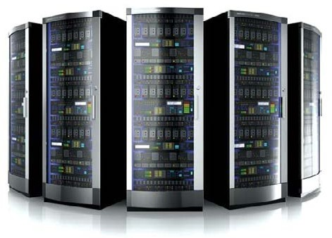

# kge.com.mx

Servicios Administrados

*Únicamente para nuestros clientes

## Hemos formado relaciones estratégicas con nuestros proveedores, todos ellos líderes en el mercado de Tecnología de Información, como son, Le- novo, Tripplite, BenQ, Hikvision, Hewlett Packard (HP), Microsoft, Dell, Cisco, Xerox, entre otros.

A lo largo de nuestra historia hemos cerrado casos de éxito que nos ava- lan como líderes en el mercado tecnológico para el desarrollo, entrega e implementación de proyectos de gran importancia para nuestros clientes, entre los cuales destacan aquellos relacionados con áreas como:

Soluciones con Daas (Device as a Service) y Saas (Software as a Service) Consolidación y Virtualización de Servidores

Almacenamiento y Seguridad de la Información Plan de Recuperación de Desastres (DRP)

Administración del Ciclo de Vida de la Información (ILM) Telefonía IP, Redes LAN y WAN

Renovación de Equipos de Cómputo

Servicios de Arrendamiento y/o Financiamiento Soluciones de Señalización Digital

Soluciones de Energía (Tripplite, APC, CDP) Mantenimiento Preventivo y correctivo para UPS’s

Soporte a garantías (Se requiere contrato de Servicios con KGE SOLUTIONS)